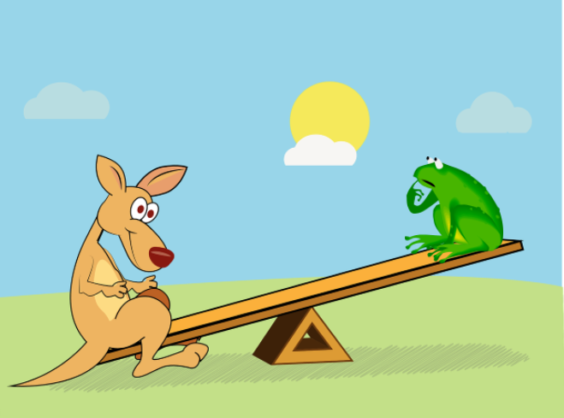

Wo müssen die Tiere sitzen, damit die Wippe im Gleichgewicht ist?

